Инструкция по навигатору для родителей
Региональный модельный центр
2020
Оглавление
1. Заявки (Обрабатывает организация) 2
1.1. Регистрация и интерфейс пользователя сайта р05.навигатор.дети. 2
1.1.1. Алгоритм создания профиля родителя 2
1.1.2. Подача заявки 7
1.2. Обработка заявок организацией 11

1. Заявки (Обрабатывает организация)
Обязанности муниципального координатора в данном пункте.
- Мониторинг заявок и оповещение организаций, которые задерживаются с обработкой заявок. Заявки обрабатываются в течении дня после поступления.

1.1. Регистрация и интерфейс пользователя сайта р05.навигатор.дети.
Прежде чем перейдем к административным обработкам заявок надо узнать, как они создаются.
Создаются они родителями на сайте р05.навигатор.дети.

1.1.1. Алгоритм создания профиля родителя
- Создается профиль родителя (официального попечителя). Нажимаем «регистрация»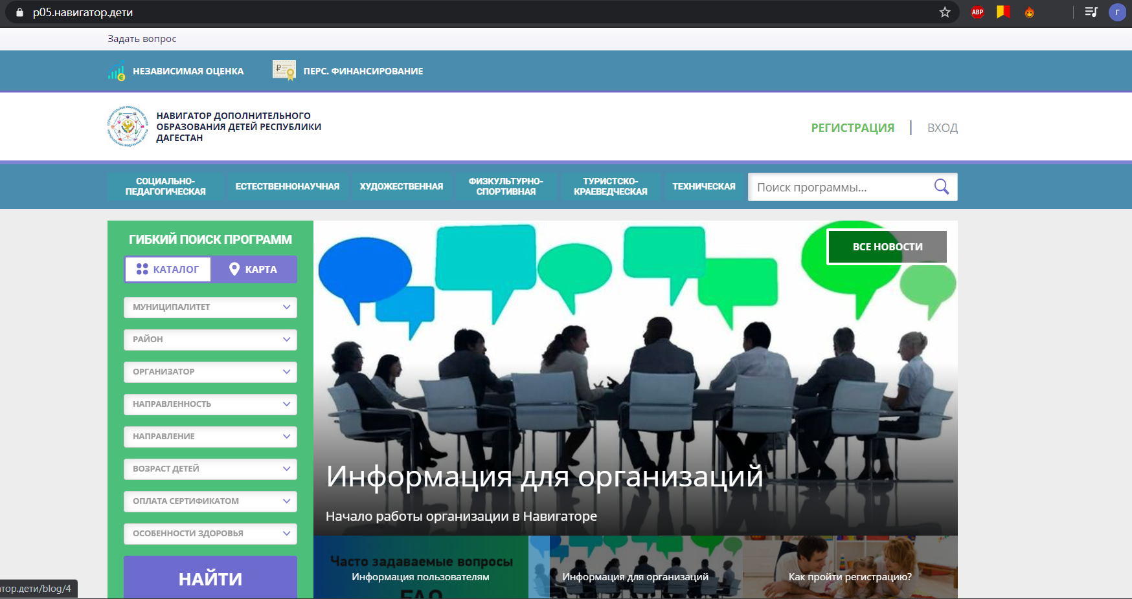
- Заполняем поля своими данными. 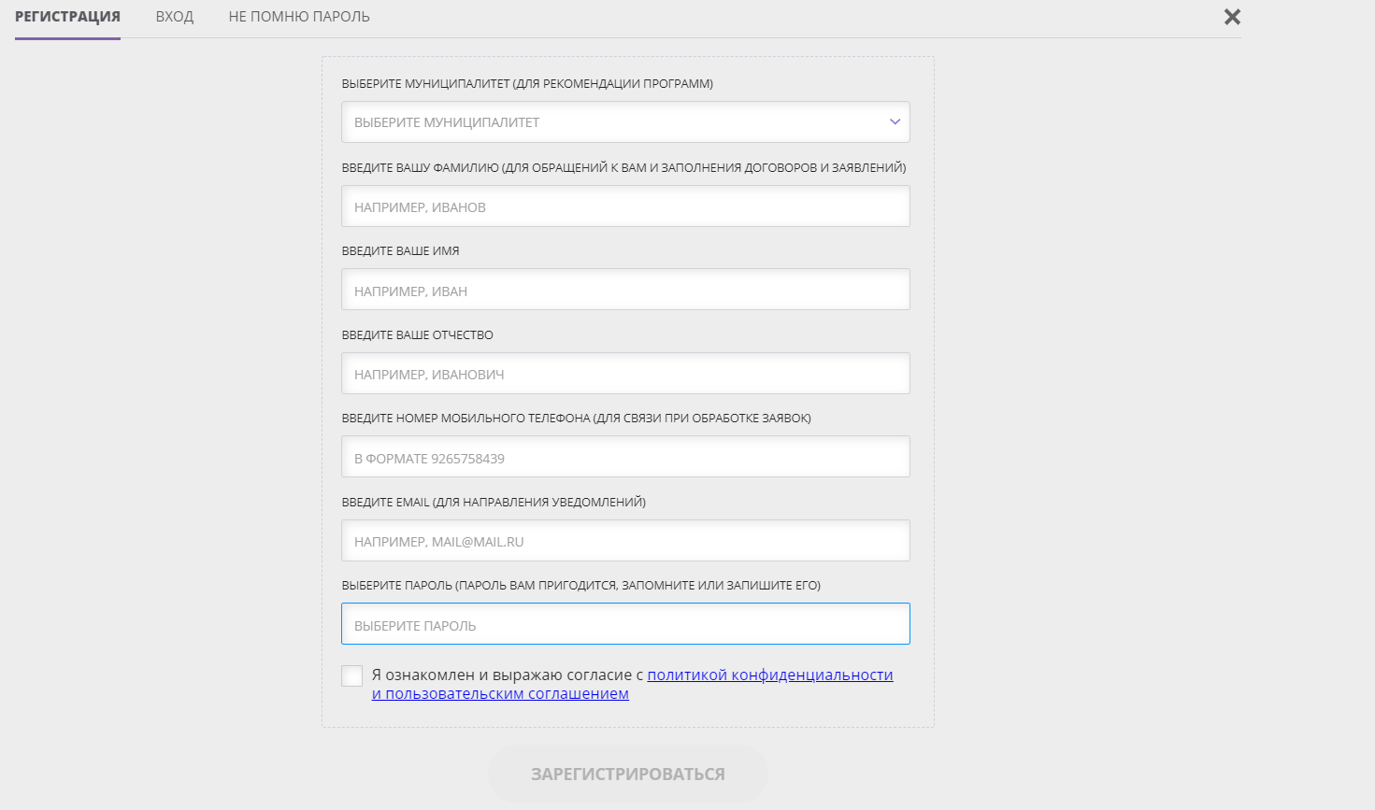
Теперь вместо «входа|регистрация» появится ваше ФИО (в моем случае Иван Иван Иван). Чтобы войти в личный кабинет надо нажать на фио.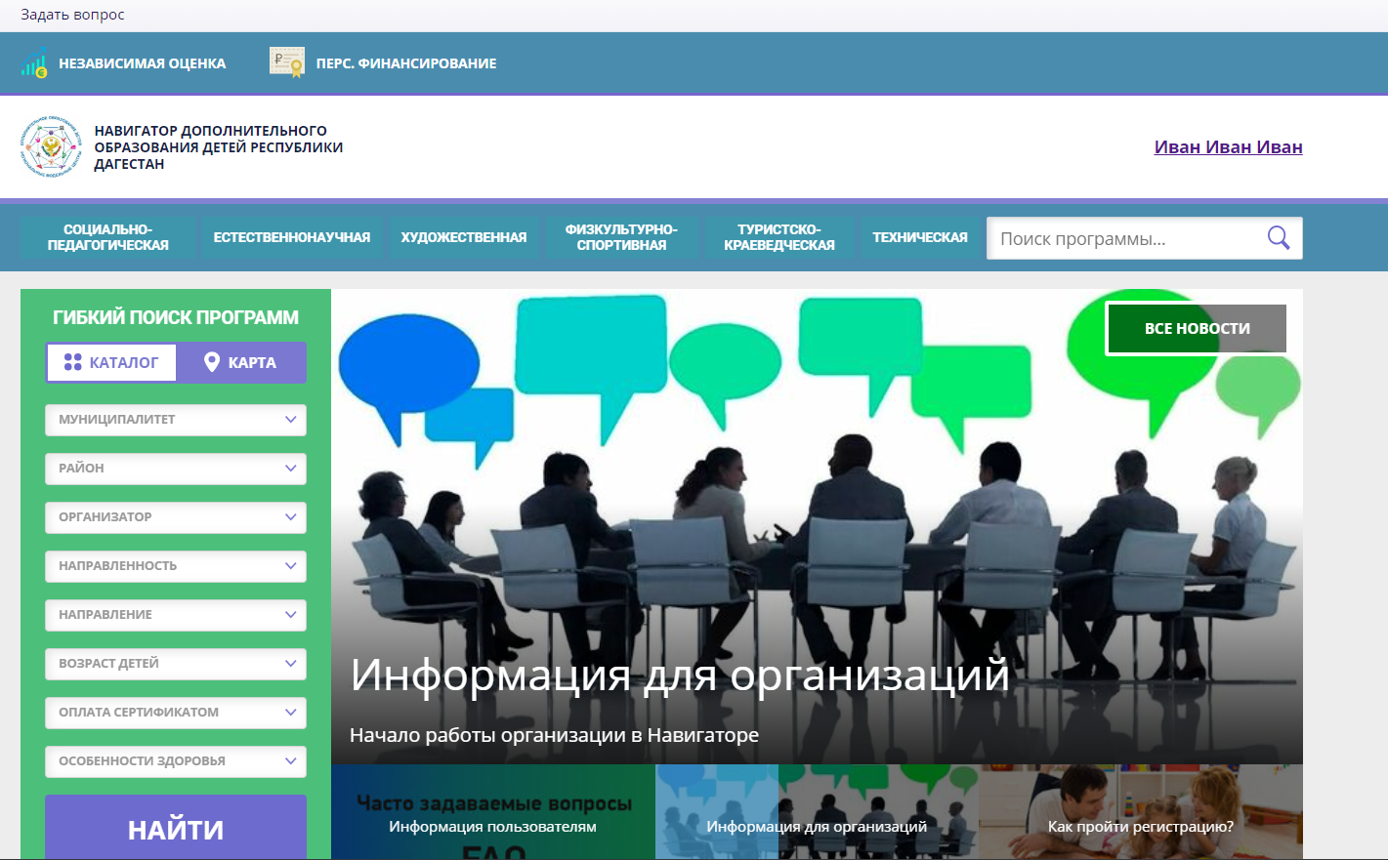
- Далее надо подтвердить свой email через письмо, отправленное вам на почту от noreply@р05.навигатор.дети. 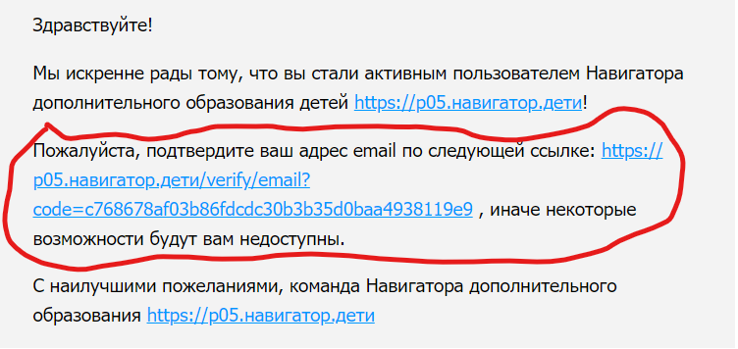
- Далее заходим в личный кабинет. В нем вы можете редактировать личную информацию в вкладке «профиль». 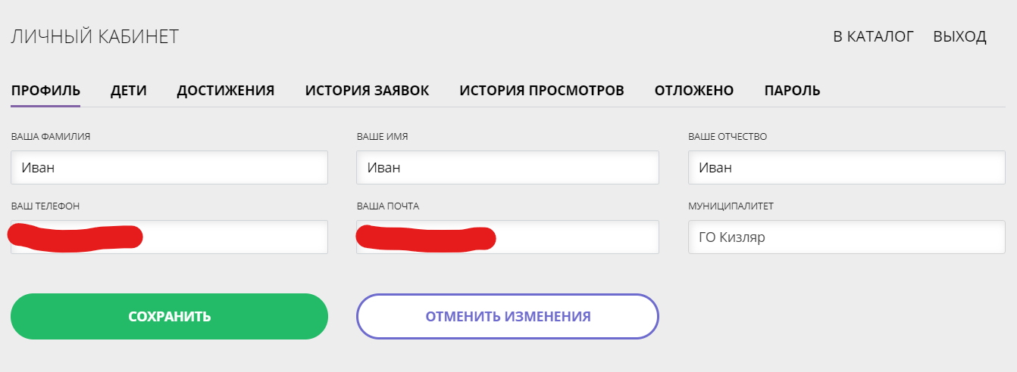 Важно! Муниципалитет может изменить только муниципальный координатор указанного на данный момент муниципалитета. (например, ВЫ с МР Кизлярский, но случайно выбрали ГО Кизляр, то вам надо обратится к координатору ГО Кизляр, чтобы он изменил муниципалитет на МР Кизлярский) или при подачи заявки в организации.
- Во вкладке «дети» нужно добавить своих детей. Нажимате на кнопку «Добавить ребенка»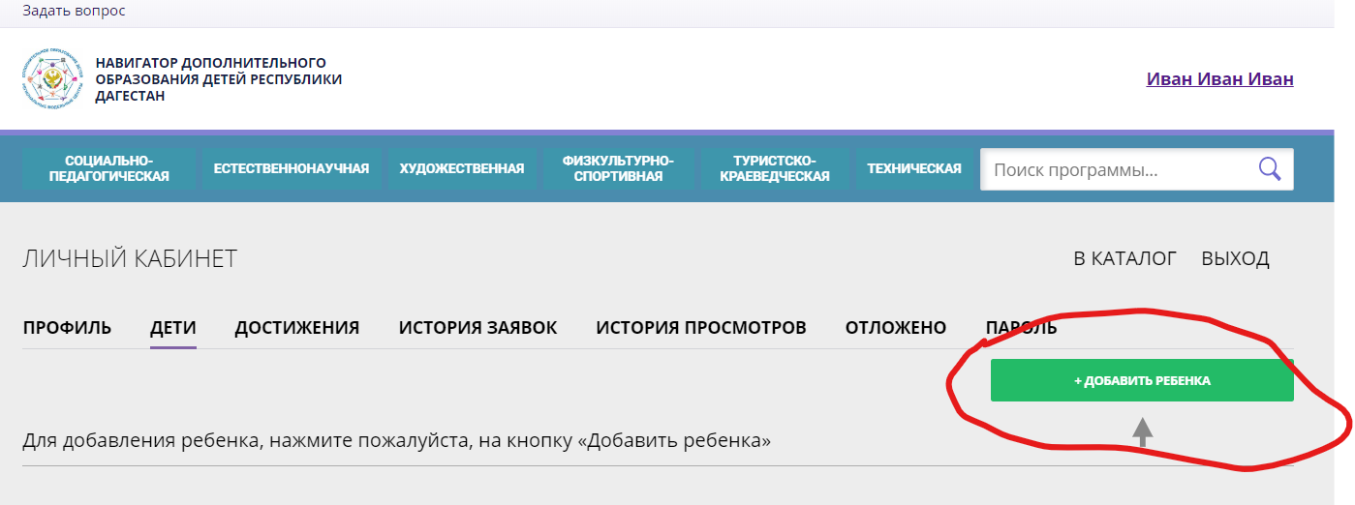
- Вводите данные ребенка и сохранить.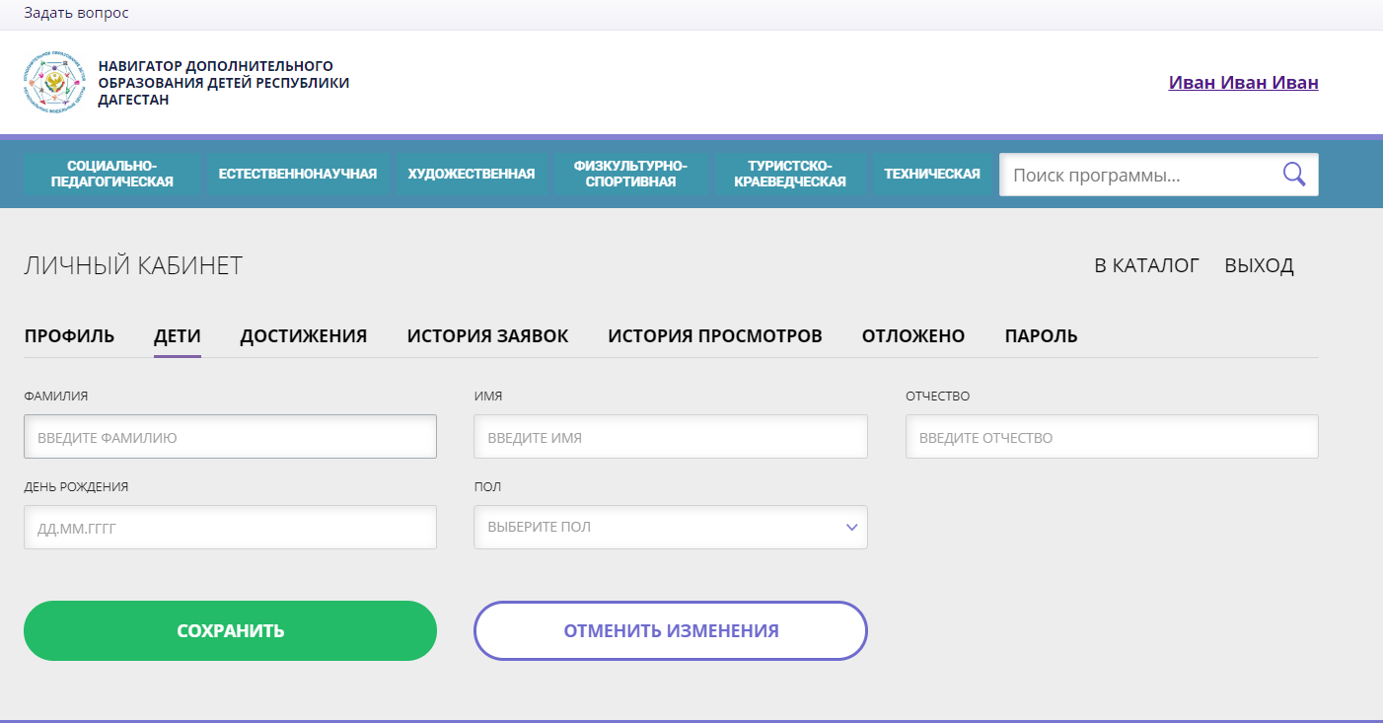Важно! Система не позволяет зарегистрировать двух детей с идентичными данными. Если при регистрации вам выдало сообщение, что ребенок с такими данными уже зарегистрирован следует обратиться к муниципальному координатору.
- Теперь ваш ребенок отобразится во вкладке дети. Так вы можете добавить до 5 детей. Если свыше 5 детей у вас в семье, то надо обратиться к муниципальному координатору, чтобы он открыл функционал. 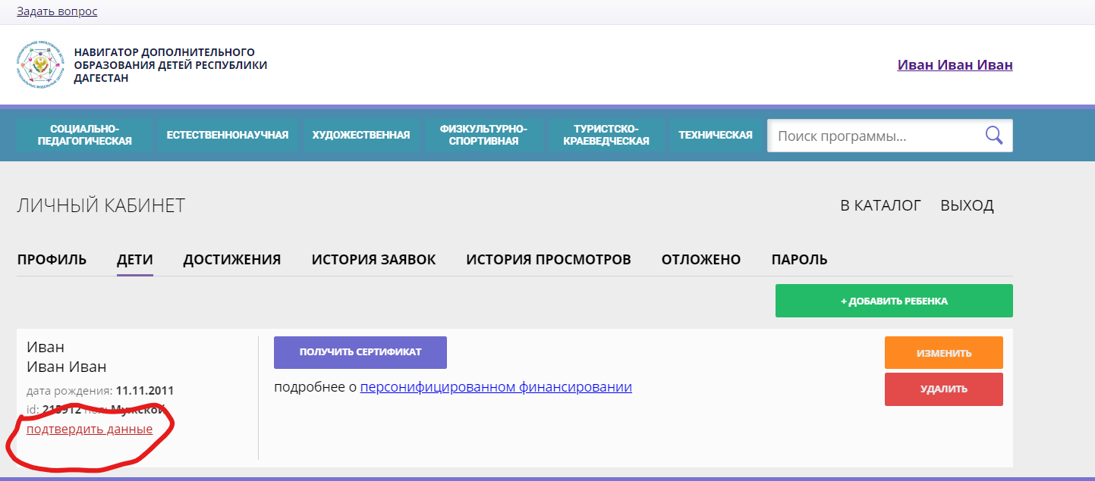Примечание* Елси у вас активна надпись «подтвердить данные», то вы можете редактировать данные ребенка иначе надо обратиться к муниципальному координатору. Кнопка «удалить» направляет запрос муниципальному координатору на удаление, как только он обработает запрос ребенок удалится у вас из личного кабинета.
- Вкладка «достижения». Тут вы можете добавить достижения своего ребенка 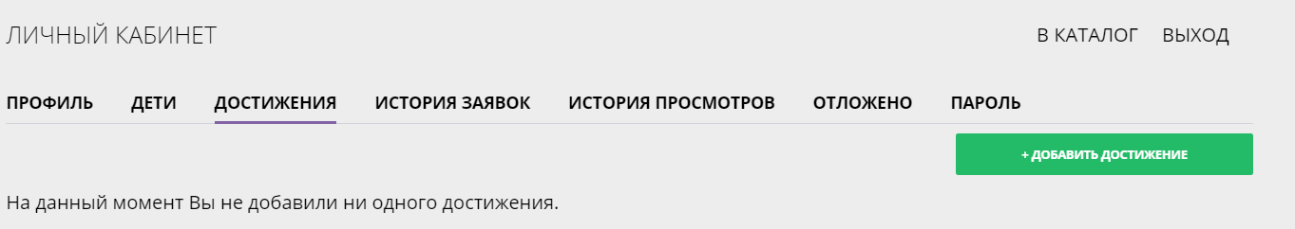
- Вкладка «пароль» позволяет изменить пароль. 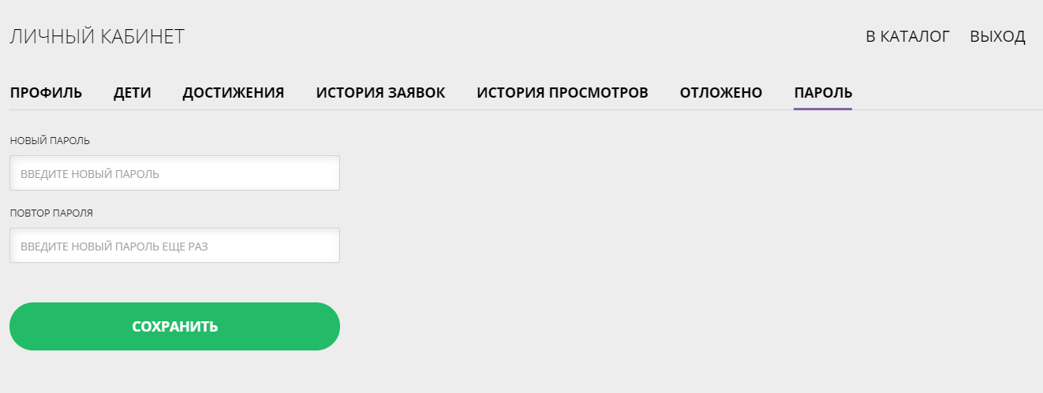
- Если вы забыли пароль можно воспользоваться функцией «не помню пароль» Для этого надо нажать на главной странице сайта р05.навигатор.дети. нажать «Вход» и выбрать вкладку «не помню пароль» 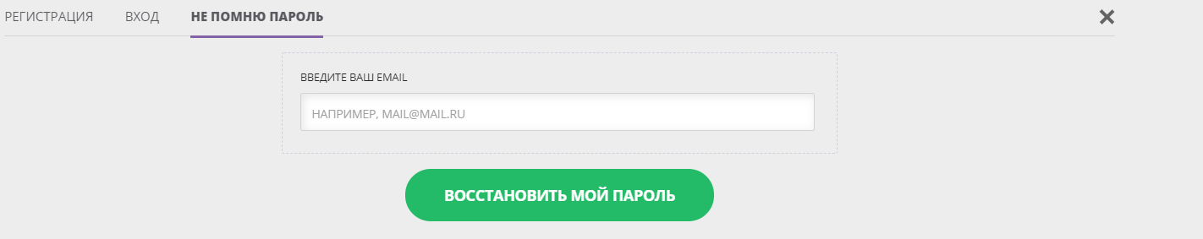Тут вводите свой email и вам на него придет новый пароль. (Если забыли email НЕ РЕГИСТРИРУЙТЕСЬ ЗАНОВО!l Обратитесь к муниципальному координатору.

1.1.2. Подача заявки
- В личном кабинете можно нажать каталог или вернутся на начальную страницу р05.навигатор.дети. 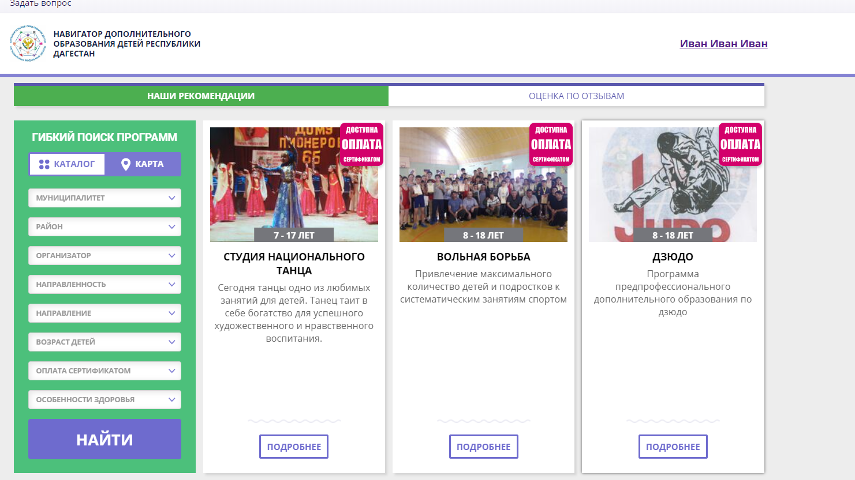
Здесь можем найти (в нашем случае найдем тестовую программу через поисковую строку) 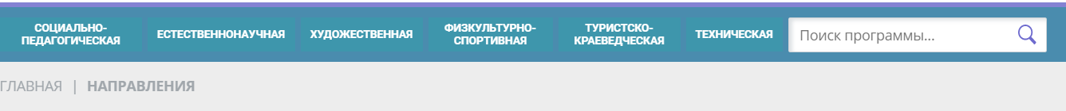
- Вот что нашлось 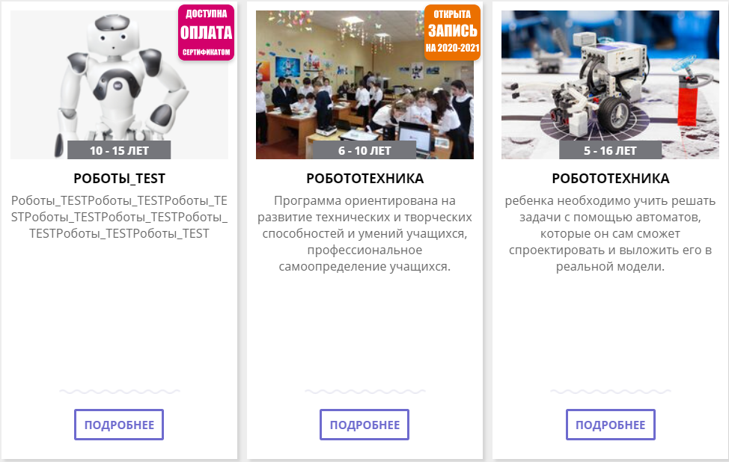Слева ведем отчет 1) Знак справа показывает, что ее можно оплатить сертификатом финансирования (т.е. с номиналом) 2) Что запись открыта на следующий год 3) что программа идет как обычное муниципальное задание.
- Нас интересует 1 тестовая программа заходим в нее. 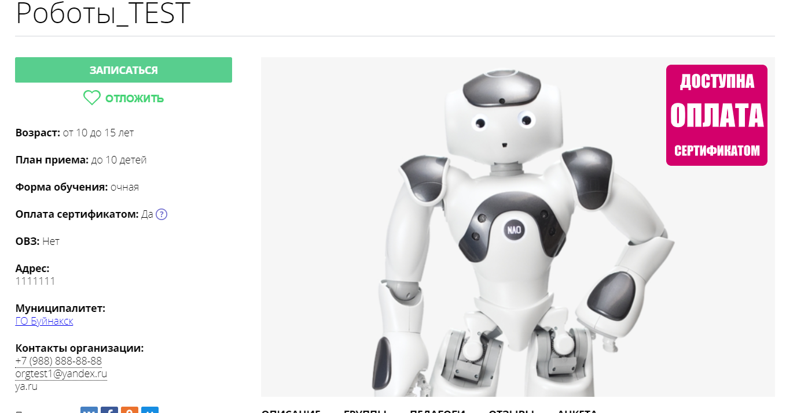Здесь мы можем просмотреть информацию о программе пролистав ниже и записаться на нее. Ее можно «отложить» и она у вас будет хранится в личнном кабинете в соответсвующей вкладке.
- Нажмем на кнопку «записаться» 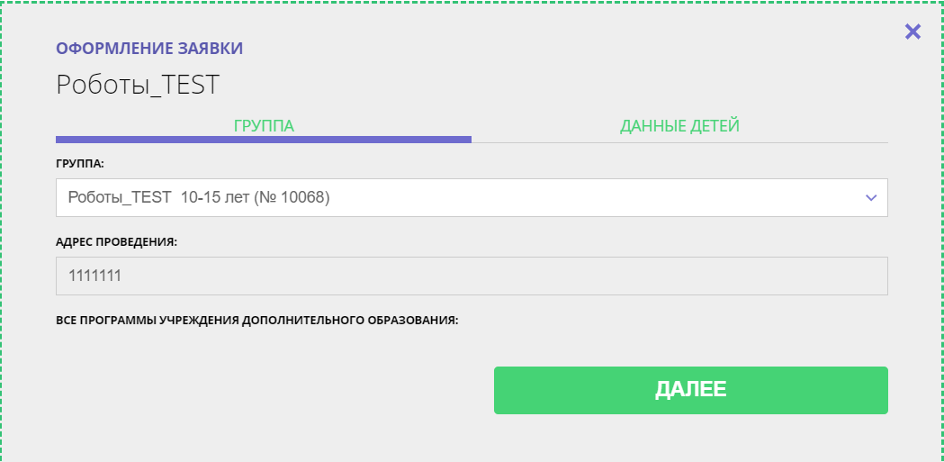Здесь мы можем выбрать в группу в которую мы хотим записаться. Если ошибетесь при подаче документов непосредственно в организацию это можно будет исправить. Нажиаем далее.
- Здесь выбираете детей, которых хотите записать на данную программу 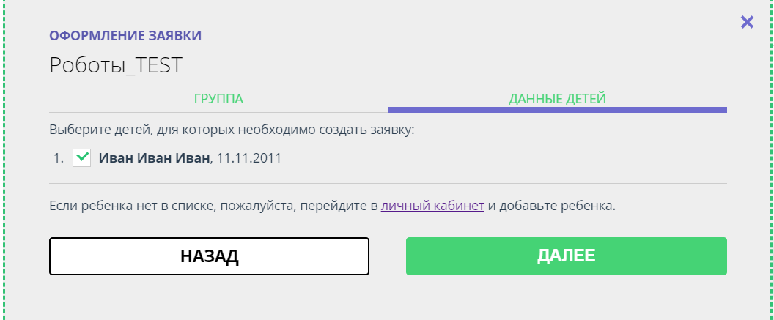Примечание* По умолчанию на всех ваших детях будет стоять галочка, надо оставить галочку только тем детям, которых вы хотите записать.
- Нажимаем далее и вы записались 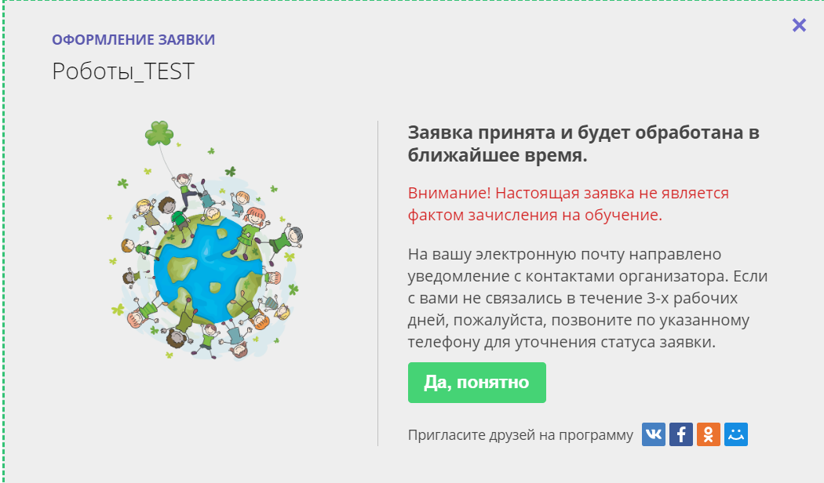Важно! Внимательно прочтите, что написано справа на картинке.
- Теперь в личном кабинете в вкладке «история заявок» она отобразится 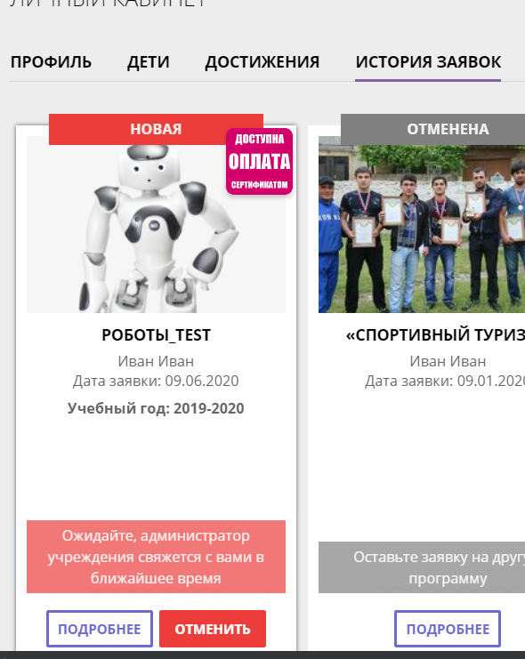
- Далее ожидаем пока с нами не свяжутся. Или проверяем статус : 1) На почту придет оповещение (если вы ее подтвердили) 2)История заявок она должна быть в статусе «подтверждена». 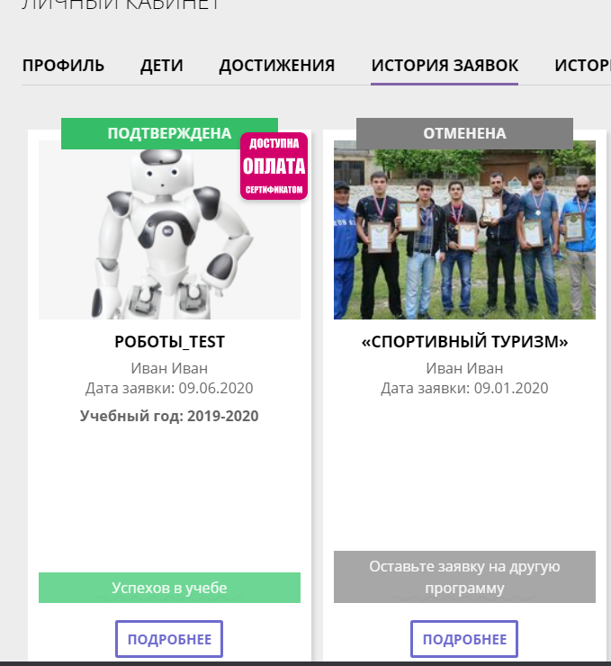Далее с вами должна связаться организация, что вы предоствли документы.
  - 1.2. Обработка заявок организацией
- Для того чтобы обработать заявку надо нажать на иконку «заявки» 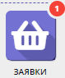 (1 означает не обработанную заявку) Заявки обрабатываются в течении одного дня после поступления!
- Далее перед вами появится список заявок, поданных в вашу организацию (координатору видны все заявки муниципалитета) 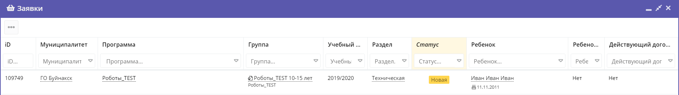
Прежде чем обработать надо узнать в каих статусах может быть заявка
Заявука может быть в 5 статусах:
- Новая – заявка, которая только поступила и ее нужно обработать
- Отложена – заявка, которая обработана, но по какой-то причине данного ребенка не получается записать на программу ( например места закончились)
- Подтвеждена – заявка, которая была обработа осталось оповестить родителей, что они могут придти с документами в организацию
- Отменена – родитель отказался или ребенок не подходит( например неправильный возраст)
- Обучается – родитель пришел с документами в организацию и офицально обучается на вашей программе.

- Далее мы двойным щелчком нажимаем на нашу заявку и перед нами появляется окно редактирования завки. Здесь мы проверем : 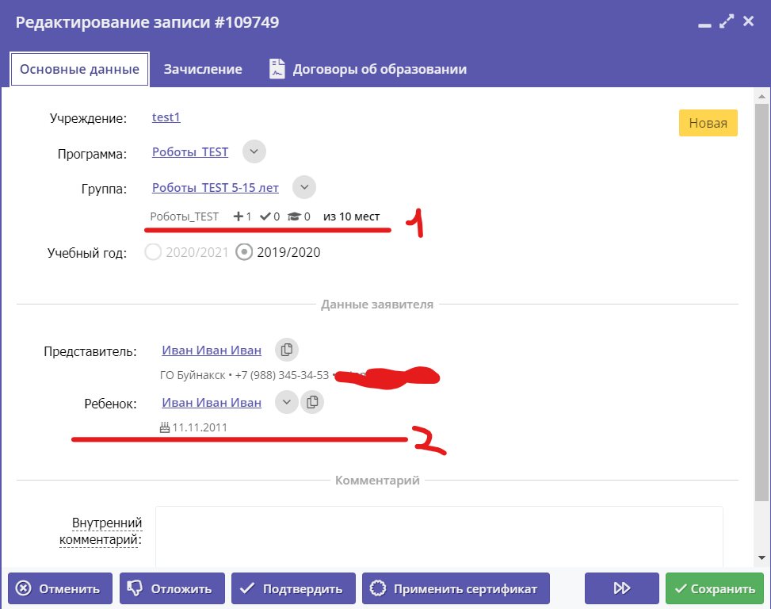 Певое количство свободных мест( Нужно помнить, что можно изменить группу ребенку это далее, так что сразу не отменйте заявку). Здесь : 1) Плюс значит количество новых заявок 2) Галочка количество подтвержденных заявок 3) Шапочка количество детей обучающихся по данной программе.
Проверяем возраст ребенка (Нужно ппомнить, возможно у вас есть группа с другой возрастной категорией, так что сначала проверьте и только после этого отменяйте.)
- Ребенок подходит по всем критериям и есть места. Тогда вы связываетесь с родителем уточняете вопросы по заявке (вносите изменения далее подробней) и если родителя устраивает нажимете на кнопку «подтвердить».Важно! Вы можете подтверждать сколько угодно заявок. Статус «подтвеждена» это еще неофициальная запись. 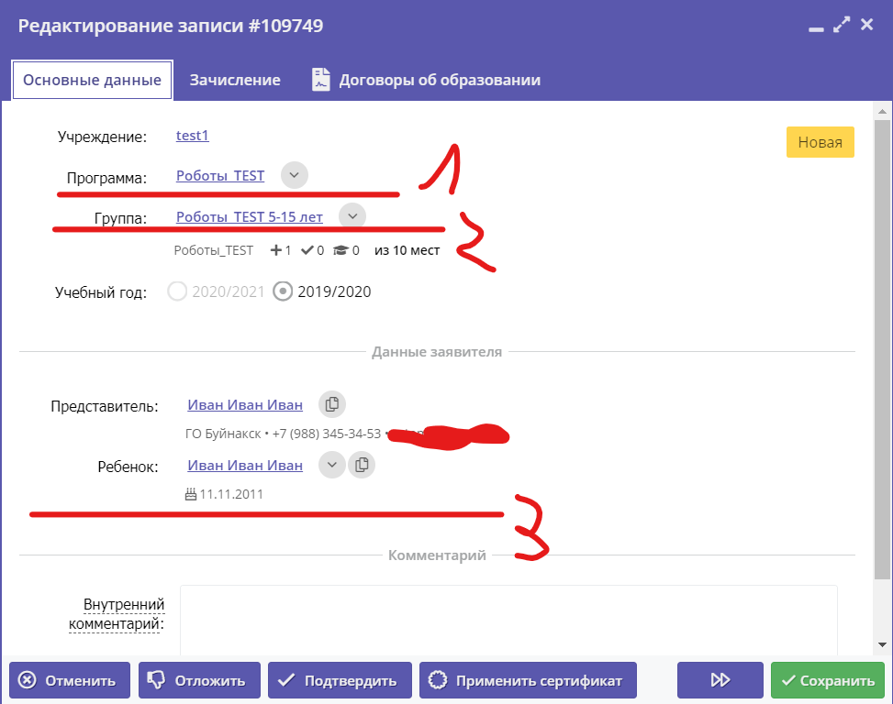
- 1)Можете изменить программу на другую, если родитель захочет.
- 2)Можетее изменить группу (если эта заполнена или родителю время не подходит)
- 3)Изменить на другого ребенка, если родитель ошибся.

- Далее к вам пришел родитель с документами.Вы по находите заявку. Для удобства используем фильтр «статус» и выбираем «подтверждена» или можно воспользоваться поиском по ФИО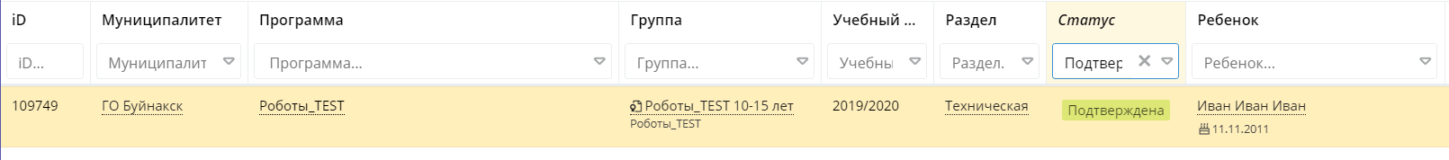
- Открываем и еще раз обговариваем данные, проверяем свободные места(если родитель затянул с подачей это уже по срокам выставленными вами). 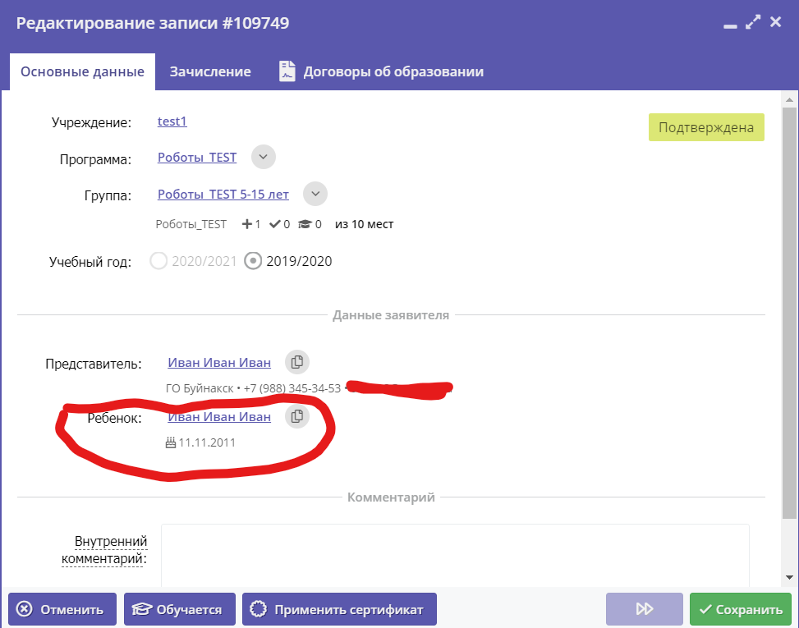
- Далее нажимаете на ФИО ребенка «Открыть карточку»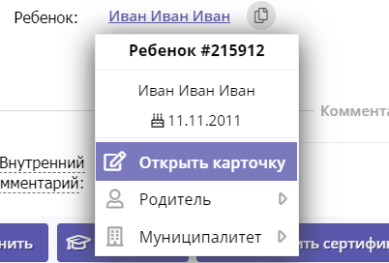
- Перед вами появляется карточка ребенка 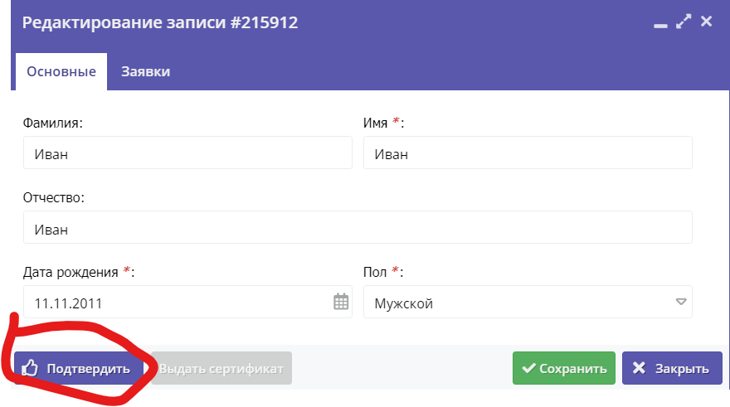
- Далее нажимаете подтвердить. Подтверждение идет через СНИЛС ребенка.
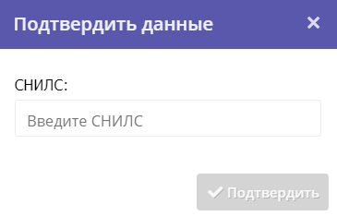
- Вводите СНИЛС и нажимете «подтвердить»
Какие могут возникнуть ошибки:
- «Не верный снилс» - значит,что введеные цифры не соответсвуют алгоритму формирования СНИЛС.
Решени: проверить правильность введенных цифр (возможно неразборчиво на документе написано), если все равно не проходит надо обратиться в пенсионный фонд.
- «Такой СНИЛС уже сушествует у другого ребенка»
Решение : Поиск по снилс ( Пунк поиск по снилс) и если родитель не регистрировался до этого, то обратиться к муниципальному координатору
Важно! Ребенок может быть уже подтвержден, тогда переходим к следующему шагу. Повторное подтверждение не нужно.
- Если вы успешно подтвердили ребенка, то в редактировании записи ребенка появится кем был подтвержден ребенок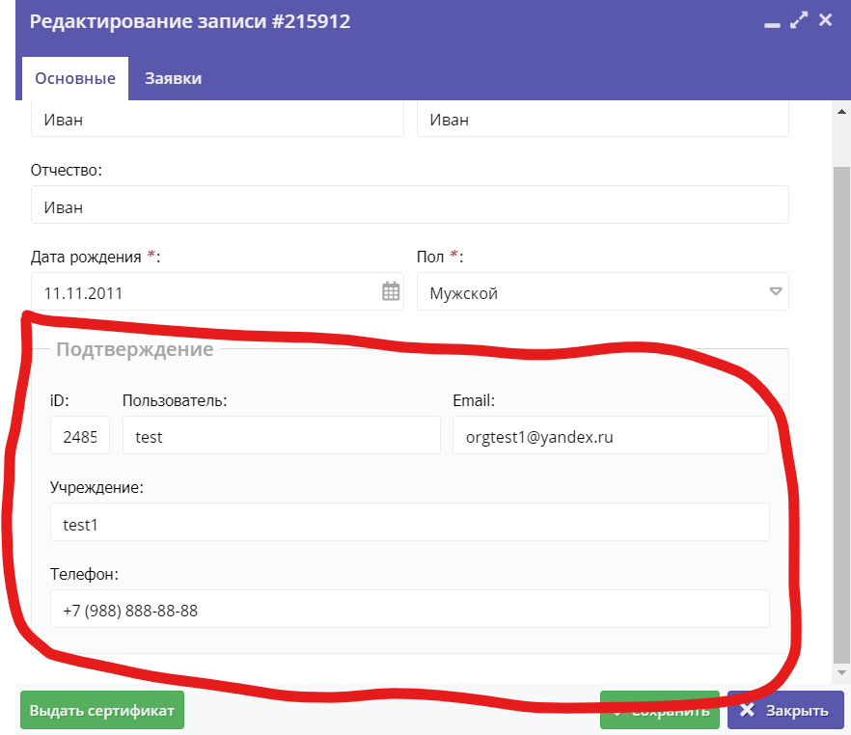
- Далее мы должны выдать сертификат ребенку. Здесь два варианта выдачи либо как на рисунке выше будет кнопка «выдать сртификат», либо как на рисунке ниже 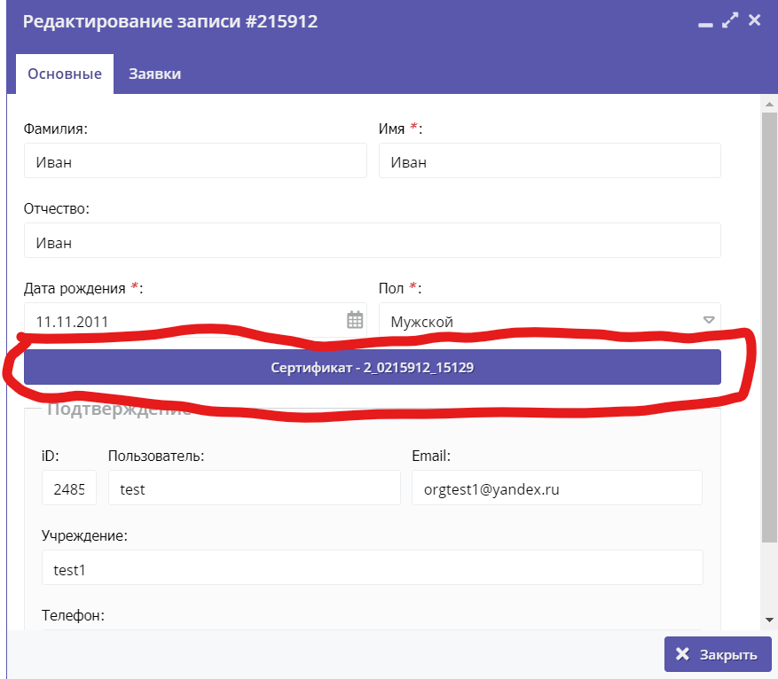Этот вариант, когда родитель нажал в личном кабинете «Получить сертификат» и ему выдался номер.
- Далее нажимаем в зависимости от ситуации описанной выше и нажимаем на эти кнопки. Перед вам окно сертификата. 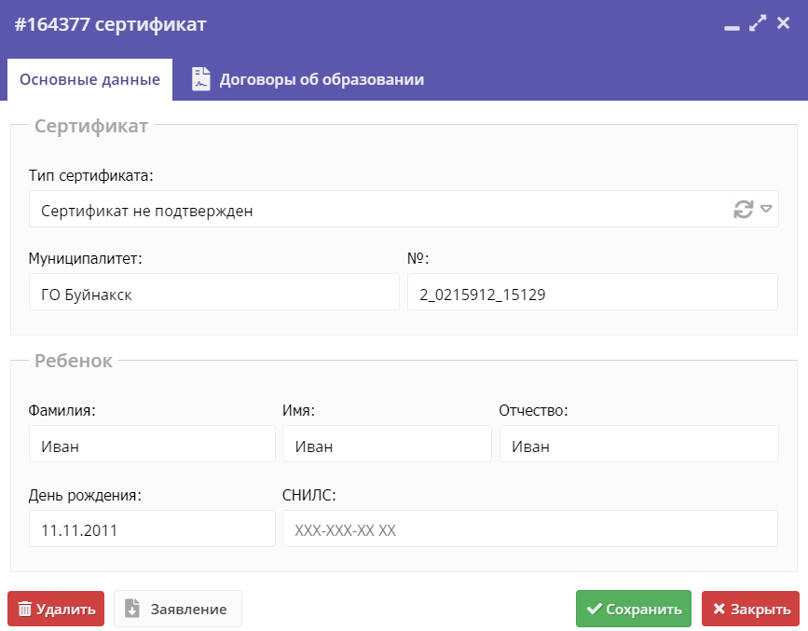Сертификат бывает трех видов:
- «Сертификат не подтвержден» - выставляетя первоначальный статус.
- Сертификат учета – ипользуется для обучения детей по мунициипальному заданию. Запись будет по приказу.
- Сертификат финансирования – сертификат с номиналом ипользуется для обучения по программам ПФДОД.(он включает и сертификат учета, так что с ним можно записываться на программы по муниципальному заданию. В этом случае запись будет по приказу) Запись будет по договору. Чтобы его выдать надо будет заполнить 2 заявления https://rmcrd.ru/upload/iblock/4a2/4a2e00829f70c13cab008fe382f2df78.pdf
Важно! В зависимости от типа сертификата в статус обучается переводится по разному.
- Мы выбрали нужный нам тип и сохранили Теперь возвращаемся на рекатирование заявки.
- Вначале разберем вариант, когда у нас сертификат учета. 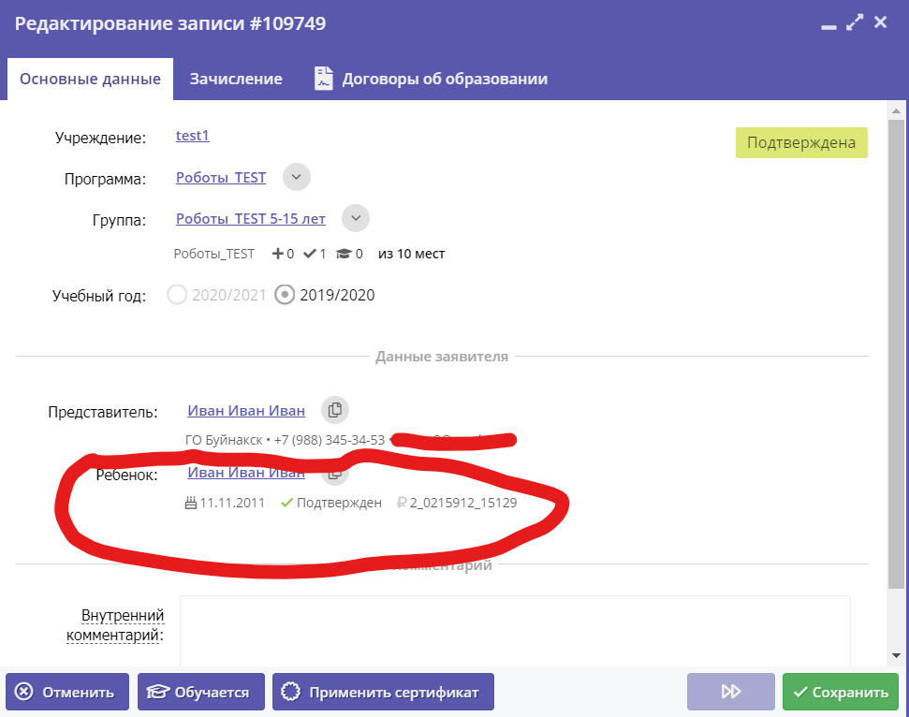Здесь мы видим, что ребенок подтвержден и у него сертификат учета(Знак валюты не зеленый).Нажимаем «Обучается»
- Перед нами окно
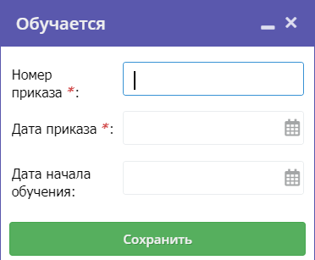
Здесь мы вводим «номер приказа» утвержденного в организации предоставляющей услуги его дату и дату начала обучения и нажимаем сохранить. Все ребенок обучается.
- Теперь по сертификату финансирования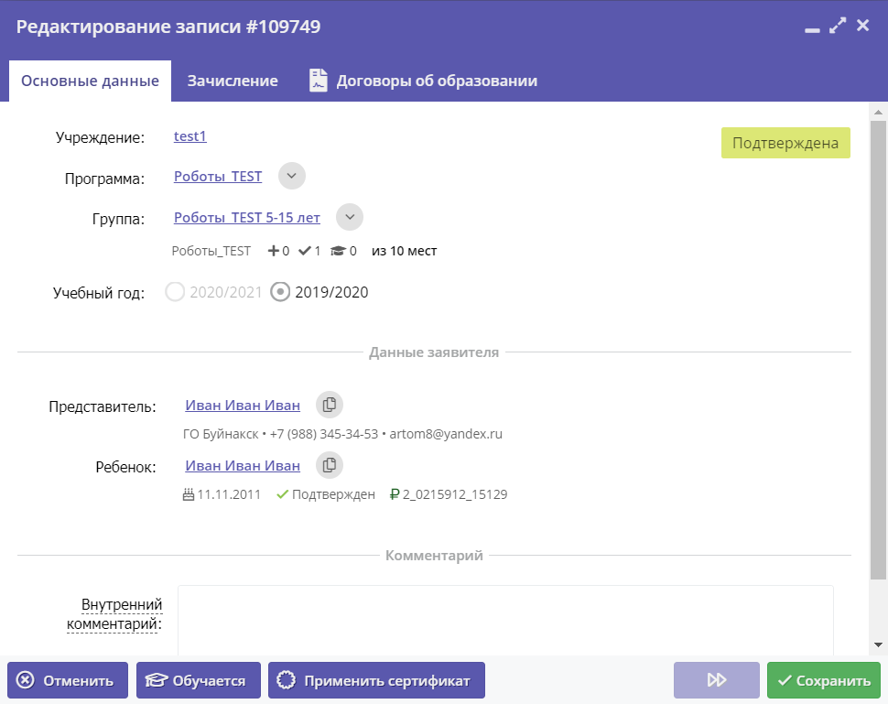Видим, что волюта зеленая значит у нас сертификат финансирования.
- Нажимаем применить сертификат
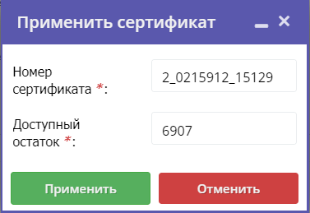
Перед нами окно применяем
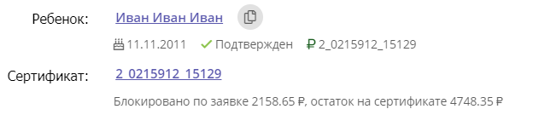
У нас появляется соответсвующая строка.
- Далее Нажимаем обучается. Он нам скажет, что у нас не существует договора. Создаем
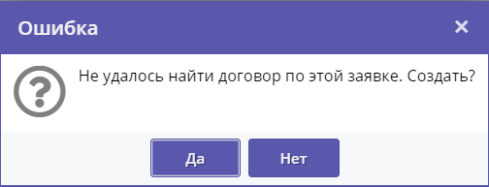
- Далее появляется окно договора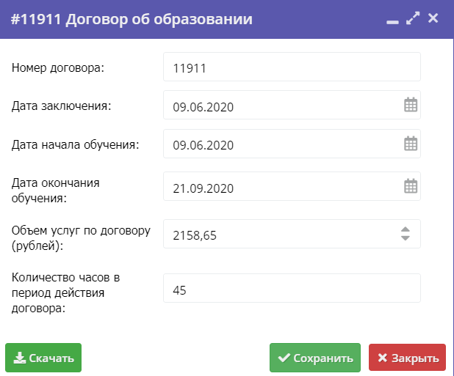
Примечание* Здесь заполняем только «Дата начала обучения» дальше система автоматически подставит значения.
- Нажимаем сохранить.Вам откроется окно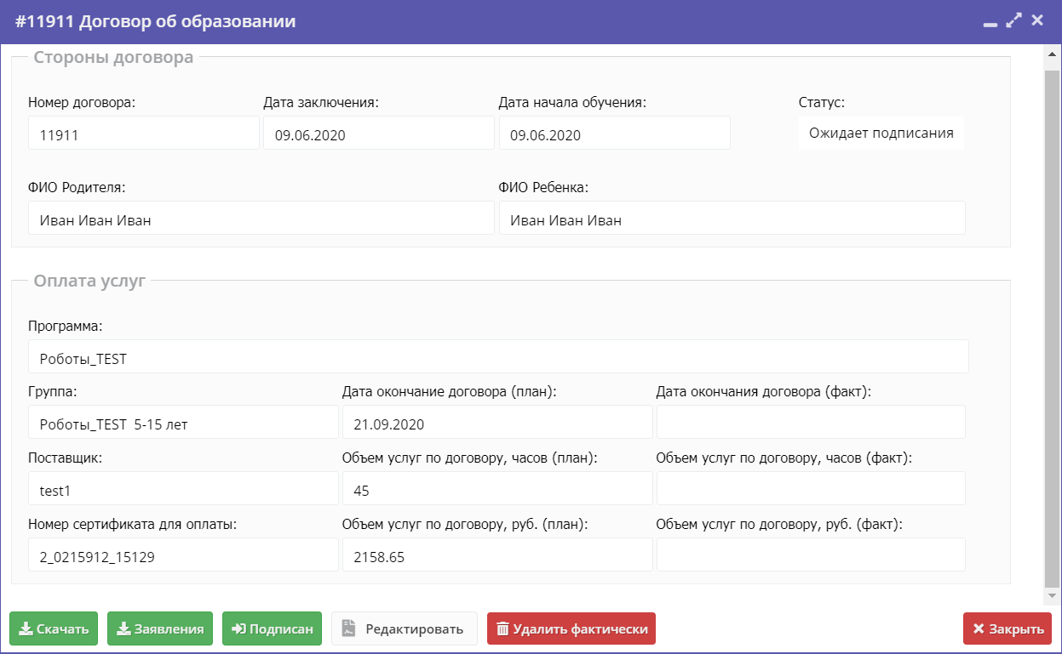Далее нажимаем скачать и подписываем физически. И скачиваем заявление и тоже подписываем. Далее нажимаем «подписан».
- Вам выдаст условия для уточнения . Нажимаем «ДА», если все верно и «нет», если не верно.(Если не верено можно отредкатировать нажав на кнопку «Редактировать».
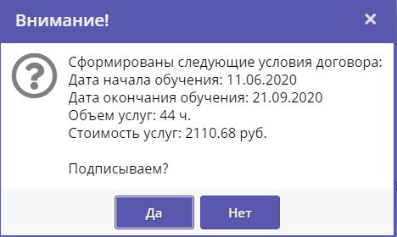
- Далее статус должен поменяться на «Действующий». Все. ребенок обучается по договору.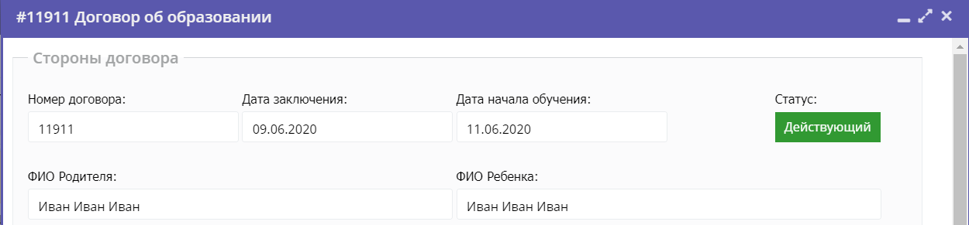
Какие могут возникнуть ошибки при записи по договору:
- Если неправильно указанна дата в программе договор будет сформирован некорректно. Надо будет исправить в программе дату обучения. Удалить договор и заново его подписать.
- Если вы записали ребенка по приказу, то чтобы перевести на договор надо отменить заявку и снова подать заявку на эту программу .
- Если обучение проходит в двух финансовых годах, то в начале нового будет функция пролонгации договоров.

